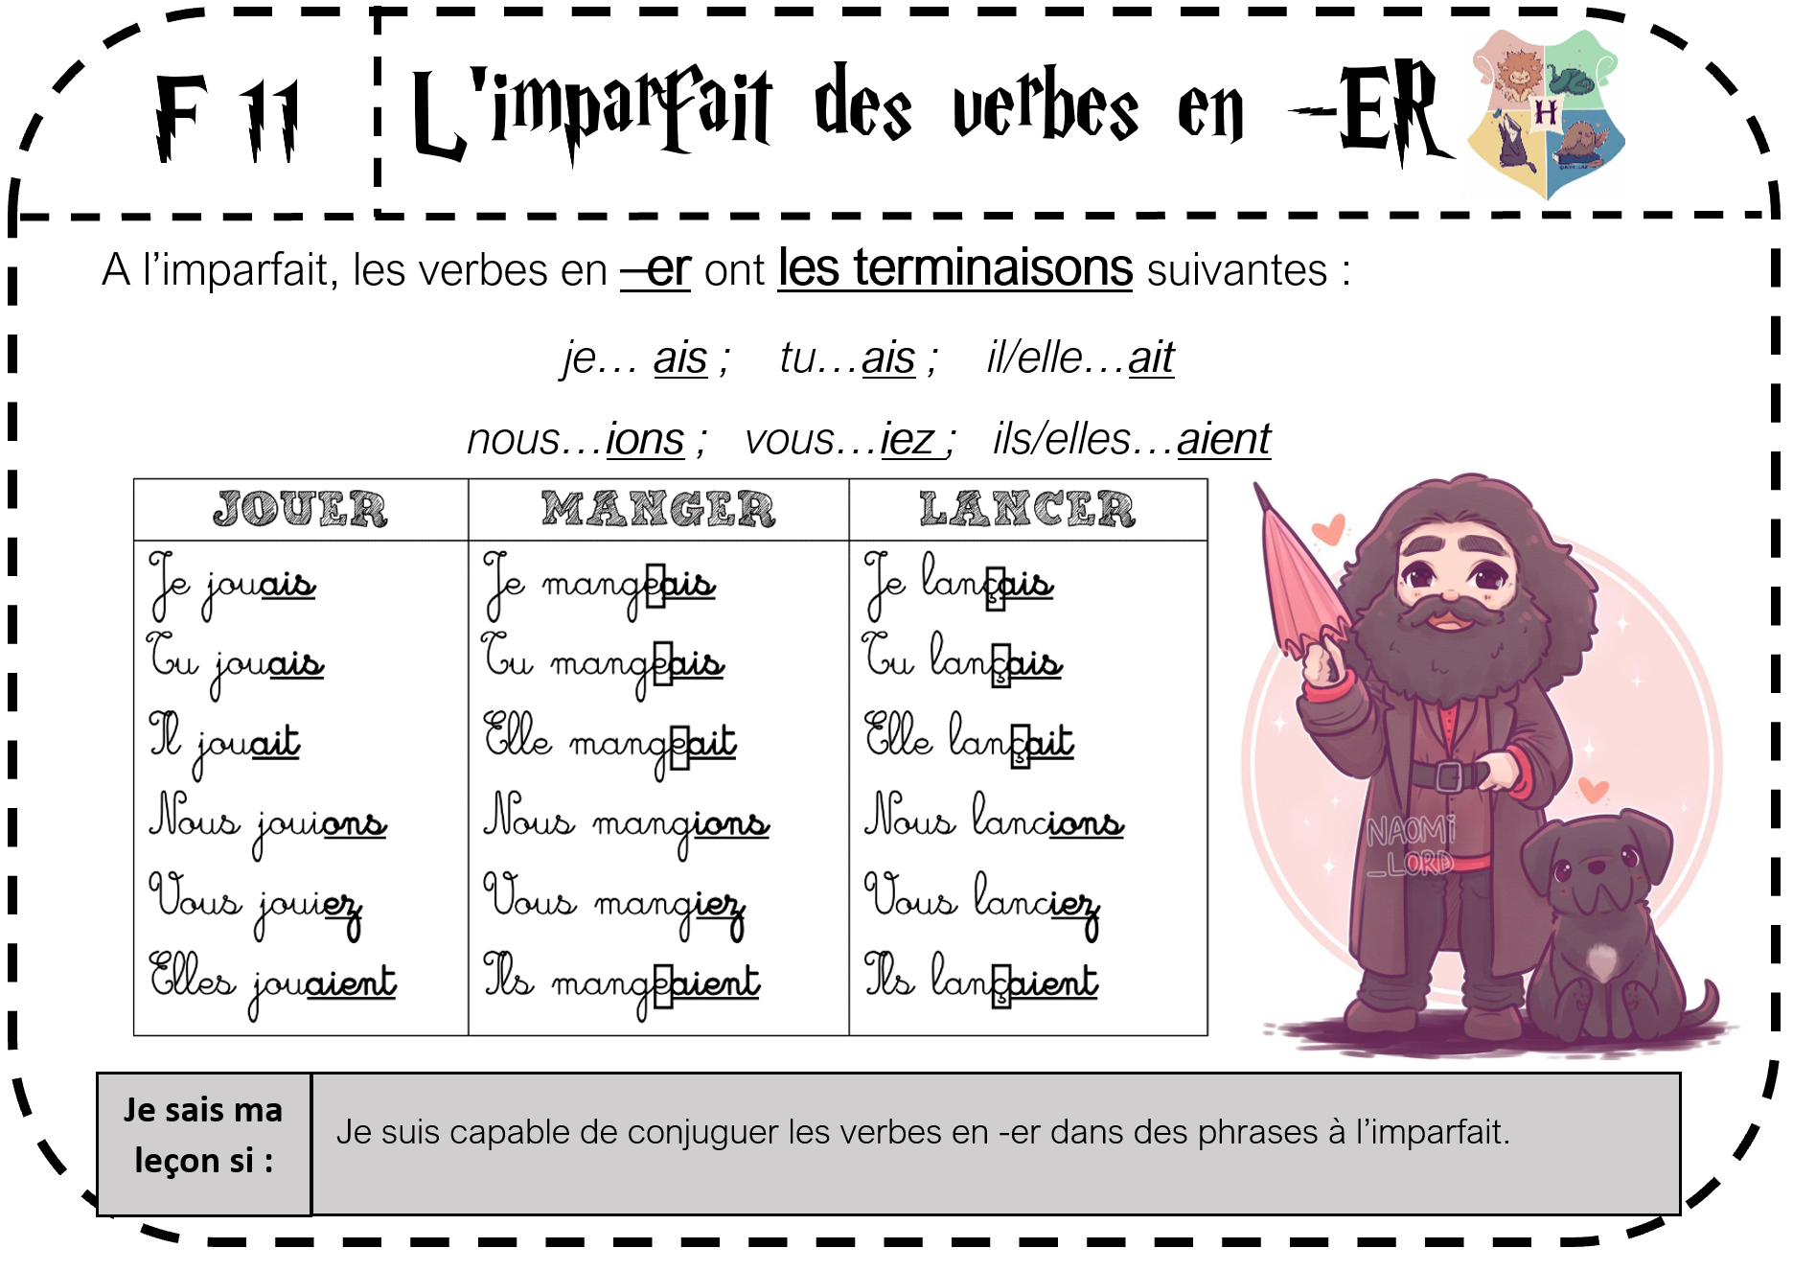

https://latroussebleue.com/


L’imparfait des verbes en -ER
F 11


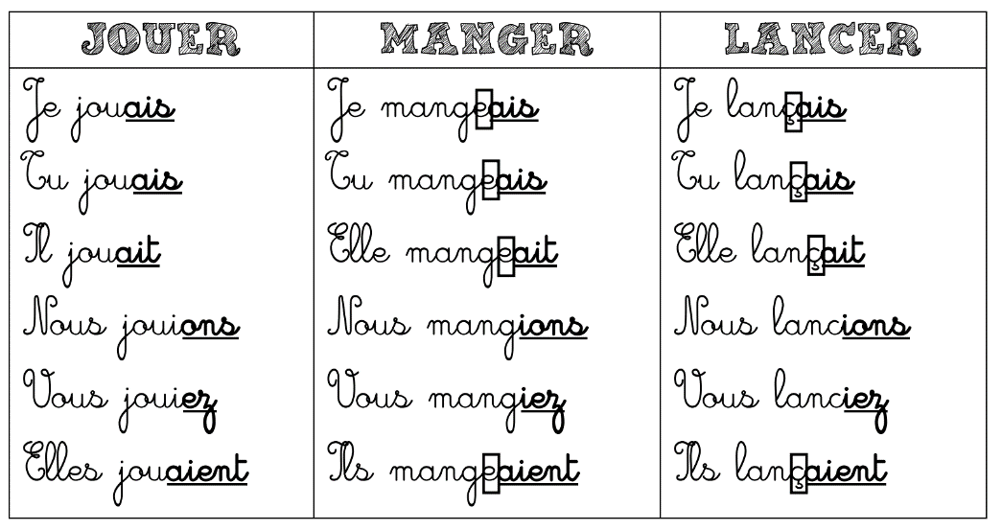
A l’imparfait, les verbes en –er ont les terminaisons suivantes :
je… ais ; tu…ais ; il/elle…ait
nous…ions ; vous…iez ; ils/elles…aient
Je sais ma leçon si :
Je suis capable de conjuguer les verbes en -er dans des phrases à l’imparfait.
https://latroussebleue.com/

